**“中国机械总院杯”信阳市青少年机器人科技运动会**

一、比赛背景

“芯”一代信息通信技术逐渐成熟，人类在太空基地建立了“芯”空社区， 社区综合运用 5G、人工智能、物联网、数据中心等技术，不仅为社区居民提 供智慧化的生活环境，还可以与地球保持密切联络。

我们将跟着 AI 领航员 JOY 一起进入“芯”空社区，体验打破时空界限的 智能生活。。

二、比赛概要

(一) 比赛组别

比赛分为小学组、中学组分别进行，使用相同主题地图，但地图上任务难度 和数量不同。

(二) 比赛方式

采用线下任务赛方式进行，赛队由 2 名参赛选手和 1 名指导老师组成，通过 现场编程控制机器人完成比赛。

比赛场地上规定了机器人要完成的任务（在 8 个任务中选定，也可能有 神秘任务）。

所有场次的比赛结束后，每支参赛队各场得分之和作为该队的总成绩， 按总成绩对参赛队排名。

竞赛组委会有可能根据参赛报名和场馆的实际情况变更赛制。

(三) 比赛时间

单轮比赛时间为150 秒。 三、比赛场地

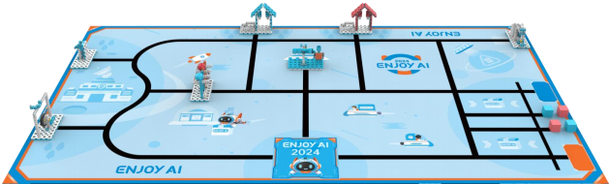

图 1 比赛场地示意图

比赛场地尺寸为2160×1200mm（图 1），材质为PU 布或喷绘布，黑色引导线宽 度约为25mm。下方中间为机器人基地（250×250mm）。

机器人比赛场地环境为冷光源、低照度、无磁场干扰。但由于一般赛场环境的不 确定因素较多，例如，场地表面可能有纹路和不平整，边框有无，光照条件有变化等 等。参赛队在设计机器人时应考虑各种应对措施。

四、比赛内容及任务要求

(一) 设备要求

**1.机器人尺寸：**

每次离开基地前，机器人尺寸不得大于 250×250×250mm (长×宽×高)； 机器人的垂直投影完全离开基地后，其结构可以自行伸展。

**2.控制器：**

单轮比赛中，调试时可更换控制器，比赛时不许更换控制器且只许使用 1 个。

**3.执行器：**

小学组：每场比赛每台机器人使用电机（含舵机）数不超过 3 个。

中学组：每场比赛每台机器人使用电机（含舵机）数不超过 4 个。

**4.传感器：**

每台机器人允许使用的传感器种类、数量不限。

**5.结构：**

机器人必须使用塑料材质的拼插式结构，不得使用扎带、螺钉、铆钉、胶 水、胶带等辅助连接材料。

**6.电源：**

每台机器人必须自带独立电池盒，不得连接外部电源，电池电压不得高于 6V，不得使用升压、降压、稳压等电路。

(二)比赛内容

小学组的任务为：问路指引、巡检打卡、垃圾处理、欢迎回家、餐饮配送、 物品分类、返回。

中学组的任务为：问路指引、巡检打卡、垃圾处理、欢迎回家、餐饮配送、 安全防护、物品分类、返回。

**1.问路指引**

场地某个任务区固定一个智能引路器，指示标志指向右，如图 2。 得分标准：标志指向左边，磁铁吸合，得 50 分，如图 3。

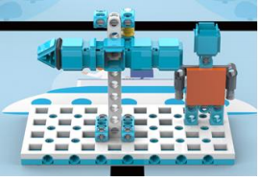

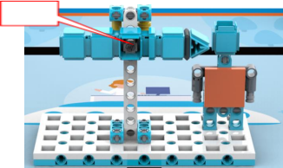

指示标志

图 2 初始位置图 图 3 完成状态

**2.巡检打卡**

场地某个任务区固定一个巡检打卡点，如图 4。

得分标准：指示牌完全超出下方平板，得 50 分，如图 5。

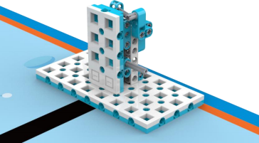

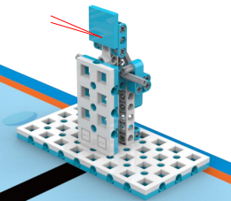图 4 初始状态

|  |
| --- |
| **指示牌** |

|  |
| --- |
| **指示牌完全高** **于下方平板** |

图 5 完成状态

**3.垃圾处理**

场地某个任务区固定一垃圾处理区，旁边放有 1 个垃圾，如图 6。 得分标准：垃圾完全进入垃圾桶内，得 40 分，如图 7。

|  |
| --- |
| **垃圾桶** |

|  |
| --- |
| **垃圾** |

图 6 初始状态

|  |
| --- |
| **垃圾完全进** **入垃圾桶内** |

图 7 完成状态

**4.欢迎回家**

场地某个任务区固定两幢房屋，房屋前有黑线绘制而成的十字路口，如 图8。

机器人走到任一房屋前的十字路口处（机器人垂直投影须完全覆盖路 口），使用显示设备亮出“ ”形图案，得 40 分。

显示设备须安装于显眼位置，以便于裁判判罚。

|  |
| --- |
| **十字路口** |

|  |
| --- |
| **十字路口** |

图 8 任务位置示意

**5.餐饮配送**

场地某个任务区固定一餐饮区，上面放有待配送的食物（红色与蓝色， 直径约 40mm），如图 9。

得分标准：位于基地内的每个食物得 10 分，位于框内（对应颜色的房屋 旁）并与底板接触的每个食物得 30 分，如图 10。

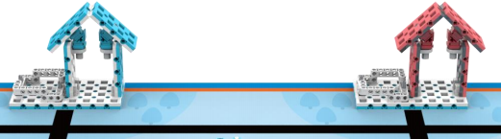

|  |
| --- |
| **食物** |

图 9 初始状态

|  |
| --- |
| **食物进入框内** **并与底板接触** |

图 10 完成状态

**6.安全防护**

场地某个任务区固定一社区安全防护设备，如图 11。

得分标准：销的垂直投影完全在下方梁前，且正视时从 20 梁上方圆孔内 可看到后面轴套，得 60 分，如图 12。

|  |
| --- |
| **20** **梁** |

|  |
| --- |
| **保险** |

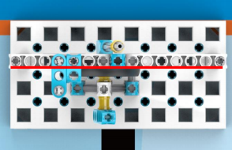图 11 初始状态

|  |
| --- |
| **销的垂直投影完** **全在下方梁前** |

|  |
| --- |
| **正视时从此处圆孔内** **可看到后面轴套** |

图 12 完成状态

**7.物品分类**

场地某个任务区放有 4 个物品（2 个红色，2 个蓝色，方块边长约 35mm）， 两边为放置区，小学组如图 13，中学组如图 14。

小学组得分标准：方块的垂直投影完全在对应框内，每个方块得 20 分。 中学组得分标准：方块在对应平台上，每个方块得 20 分。

|  |
| --- |
| **蓝色区域** |

|  |
| --- |
| **红色区域** |

图 13 小学组初始状态

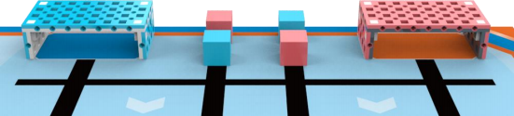

图 14 中学组初始状态

**8.返回**

机器人自主返回基地且没有下一步任务，机器人任一部分正投影在基地 内得 40 分。

返回任务必须是最后一个完成的比赛任务。

**9.神秘任务**

在比赛中可能会有神秘任务，其任务模型和得分标准会在比赛开始调试 时公布。

如有神秘任务，随机替换问路指引、巡检打卡、垃圾处理其中一个任务。

**10.模型位置说明**

物品分类任务固定。欢迎回家任务的房屋位置可能互换，其他已知任务 及神秘任务模型位置及方向赛前公布。

**（二）比赛流程**

**1.比赛过程**

**（1）搭建机器人与编程**

编程与调试只能在调试区进行。

参赛队员检录后方能进入准备区。裁判员对参赛队携带的器材进行检查， 所用器材必须符合组委会相关规定与要求。参赛队员可以携带已搭建的机器 人进入准备区。

参赛队员在比赛过程中不得上网和下载任何资料，不得使用相机等设备 拍摄比赛场地，不得以任何方式与教练员或家长联系。

整场比赛参赛队员有一定的调试时间。结束后，各参赛队按裁判要求将 机器人封存在指定位置，上场前不得修改、下载程序。

参赛队在每轮比赛结束后，允许在准备区维修机器人和修改控制程序， 但不能打乱下一轮出场次序。

**（2）赛前准备**

准备上场时，队员领取自己的机器人，在引导员带领下进入比赛区。在 规定时间内未到场的参赛队将被视为弃权。

上场的学生队员，站立在基地附近，不得倚靠赛台。

队员将自己的机器人放入基地。机器人的任何部分（含任务模型）垂直 投影不能超出基地。

到场的参赛队员应在一分钟内做好启动前的准备工作，准备期间机器人 不得离开基地，不能修改、下载程序。完成准备工作后，队员应向裁判员示 意。

**（3）启动**

启动——机器人自主运行发生位移。

裁判员确认参赛队已准备好后，将发出“3，2，1，开始 ”的倒计时启动 口令。听到“开始 ”命令后，队员可以启动机器人。

在“开始 ”命令前机器人若启动将被视为“误启动 ”并受到警告或处 罚。

机器人一旦启动，就只能受自带的控制器中的程序控制。

启动后的机器人不得故意分离出部件或把机械零件掉在场上。偶然脱落 的机器人零部件，由裁判员随时清出场地，该物品不得再回到场上。为了得 分的需要而分离部件是犯规行为，该任务得分无效。

比赛开始后任务模型若离开场地（机器人自主返回基地所携带的模型除 外），则该物品不得再回到场上。

**（4）重试**

机器人出现以下状况视为重试：

a.参赛队员接触基地外的机器人； b.机器人完全冲出场地。

重试时，场地状态保持不变，队员需将机器人搬回基地。

重试前机器人已完成的任务有效。但机器人重试返回基地时携带的模型 失效并由裁判代为保管至本轮比赛结束。

每场比赛重试的次数不限。重试期间计时不停止，也不重新开始计时。

**（5）自主返回基地**

机器人可以多次自主往返基地，不算重试。

机器人自主返回基地的标准：机器人的任一结构的垂直投影在基地范围 内。

机器人自主返回基地后，参赛队员可以接触机器人并对机器人的结构进 行更改或维修。

**（6）比赛结束**

每场比赛时间为 150 秒钟。

参赛队在完成一些任务后，如不准备继续比赛，应向裁判员举手示意， 裁判员据此停止计时，结束比赛；否则，等待裁判员宣布比赛结束。

裁判员宣布比赛结束后，参赛队员应立即关断机器人的电源，不得与场 上的机器人或任何物品接触，若队员或机器人造成模型状态变化则对应任务 不得分。

裁判员有义务将记分结果告知参赛队员。参赛队员有权利纠正裁判员记 分操作中可能的错误。如无异议应签字确认自己的得分，如有争议应提请裁 判长仲裁。

参赛队员将场地恢复到启动前状态，并立即将自己的机器人搬回准备区。

**2.记分**

每场比赛结束后，根据场地上完成任务情况来判定分数。如果已经完成 的任务被机器人或参赛队员在比赛结束前意外破坏了，该任务不得分。完成 任务的记分标准见“ 比赛内容 ”。

完成任务的次序不影响单项任务的得分。

如果在比赛中没有重试，机器人动作流畅，一气呵成，加记流畅奖励 40 分；1 次重试奖励 30 分；2 次重试奖励 20 分；3 次重试奖励 10 分；4 次及以 上重试奖励 0 分。

**3.犯规和取消比赛资格**

未准时到场的参赛队，每迟到 1 分钟则判罚该队 10 分。如果 2 分钟后仍 未到场，该队将被取消本轮比赛资格。

第 1 次误启动将受到裁判员的警告，机器人回到待命区再次启动，计时 重新开始。第 2 次误启动将被取消本轮比赛资格。

机器人以高速冲撞场地设施导致损坏将受到裁判员的警告，第 2 次损坏 场地设施将被取消本轮比赛资格。

如果由参赛队员或机器人造成比赛模型损坏，警告一次，该任务得分无 效。

比赛中，参赛队员有意接触比赛场上基地外的比赛模型，将被取消本轮 比赛资格。偶然的接触可以不当作犯规，除非这种接触直接影响到比赛的最 终得分。

不听从裁判员的指示将被取消本轮比赛资格。

参赛队员在比赛过程中上网、下载任何资料、拍摄比赛场地等行为，将 被取消本轮比赛资格。

参赛队员在未经裁判长允许的情况下私自与教练员或家长联系，将被取 消本轮比赛资格。

**评分维度：**

每个组别按总成绩排名。

如果出现局部并列的排名，按如下顺序决定先后：

**(一)** **所有场次用时总和少的队在前；**

**(二)** **所有场次中重试次数少的队在前；**

**(三)** **最高分高的队在前；**

附件一：小学记分表

|  |  |  |  |  |  |  |
| --- | --- | --- | --- | --- | --- | --- |
| **“芯”空社区** **比赛记分表** | | | | 组别 | 轮次 | 编号 |
|  |  |  |
| 队名 |  | 学校 | |  | | |
| 任务 | 描述 | | | 分值 | 数量 | 得分 |
| 问路指引 | 标志指向左边，磁铁吸合 | | | 50 |  |  |
| 巡检打卡 | 指示牌抬升到完全超出下方平板 | | | 50 |  |  |
| 垃圾处理 | 垃圾完全进入垃圾桶内 | | | 40 |  |  |
| 欢迎回家 | 显示设备在十字路口亮出“”形图案 | | | 40 |  |  |
| 餐饮配送 | 食物位于基地内 | | | 10/个 |  |  |
| 食物位于对应颜色的房屋旁框内并与底板 接触 | | | 30/个 |
| 物品分类 | 方块放到对应区域内（投影必须完全在框  内） | | | 20/个 |  |  |
| 返回 | 机器人部分正投影在基地内 | | | 40 |  |  |
| 神秘任务 | 详见赛场公告 | | | 100 |  |  |
| 流畅奖励 | 40-重试次数 ×10 ，且非负 | | |  | |  |
| 比赛时间 |  | | | | | |
| 得分 |  | | | | | |
| 得分确认 | | | | | | |
| 本人对以上比赛得分记录无异议。 | | | | | | |
| 队员 |  | | | | | |
| 问题及备注 |  | | | | | |
| 裁判员 |  | 录入 |  | | | |
| 裁判长 |  | | | | | |

附件二： 中学记分表

|  |  |  |  |  |  |  |
| --- | --- | --- | --- | --- | --- | --- |
| **“芯”空社区** **比赛记分表** | | | | 组别 | 轮次 | 编号 |
|  |  |  |
| 队名 |  | 学校 | |  | | |
| 任务 | 描述 | | | 分值 | 数量 | 得分 |
| 问路指引 | 标志指向左边，磁铁吸合 | | | 50 |  |  |
| 巡检打卡 | 指示牌抬升到完全超出下方平板 | | | 50 |  |  |
| 垃圾处理 | 垃圾完全进入垃圾桶内 | | | 40 |  |  |
| 欢迎回家 | 显示设备在十字路口亮出“”形图案 | | | 40 |  |  |
| 餐饮配送 | 食物位于基地内 | | | 10/个 |  |  |
| 食物位于对应颜色的房屋旁框内并与底板 接触 | | | 30/个 |
| 安全防护 | 销的垂直投影完全在下方梁前， 且正视时从  20 梁上方圆孔内可看到后面轴套 | | | 60 |  |  |
| 物品分类 | 方块放到对应平台上 | | | 20/个 |  |  |
| 返回 | 机器人部分正投影在基地内 | | | 40 |  |  |
| 神秘任务 | 详见赛场公告 | | | 100 |  |  |
| 流畅奖励 | 40-重试次数 ×10 ，且非负 | | |  | |  |
| 比赛时间 |  | | | | | |
| 得分 |  | | | | | |
| 得分确认 | | | | | | |
| 本人对以上比赛得分记录无异议。 | | | | | | |
| 队员 |  | | | | | |
| 问题及备注 |  | | | | | |
| 裁判员 |  | 录入 |  | | | |
| 裁判长 |  | | | | | |